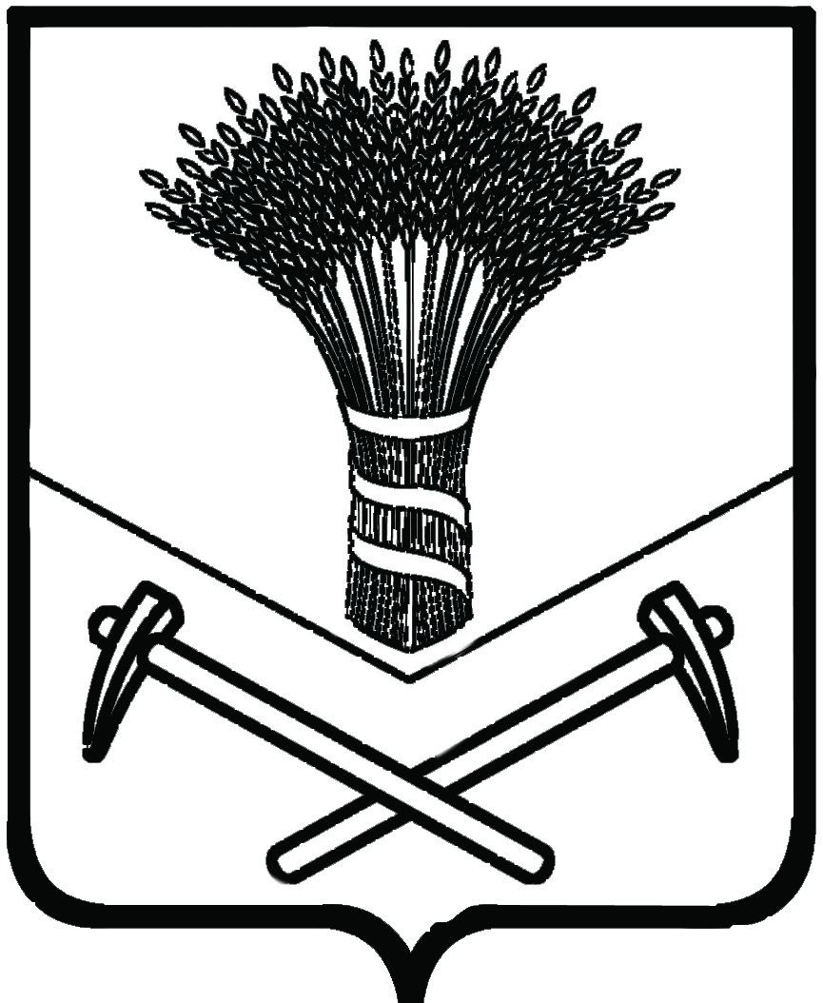

ДУМА ХОРОЛЬСКОГО МУНИЦИПАЛЬНОГО РАЙОНА

Р Е Ш Е Н И Е № 176

О законодательной инициативе Думы Хорольского муниципального района по внесению в Законодательное Собрание Приморского края проекта закона Приморского края «О преобразовании некоторых сельских поселений Хорольского муниципального района Приморского края и о внесении изменений в Закон Приморского края «О Хорольском муниципальном районе»

Принято Думой Хорольского
муниципального района 11марта 2015 года

Рассмотрев обращение главы Хорольского муниципального района о принятии решения о внесении в Законодательное Собрание Приморского края проекта закона Приморского края «О преобразовании некоторых сельских поселений Хорольского муниципального района Приморского края и о внесении изменений в Закон Приморского края «О Хорольском муниципальном районе» и документы, подтверждающие волеизъявление населения и органов местного самоуправления преобразуемых поселений, руководствуясь статьёй 4 Закона Приморского края «О Законодательном Собрании Приморского края», Уставом Хорольского муниципального района Приморского края Дума Хорольского муниципального района
РЕШИЛА:

1.Внести в порядке законодательной инициативы в Законодательное Собрание Приморского края проект закона Приморского края «О преобразовании некоторых сельских поселений Хорольского

муниципального района Приморского края и о внесении изменений в Закон Приморского края «О Хорольском муниципальном районе» (прилагается).
2.Назначить официальными представителями от Думы Хорольского муниципального района при рассмотрении законопроекта в Законодательном Собрании Приморского края и.о. председателя Думы Хорольского муниципального района Павлушко Александру Николаевну, главу Хорольского муниципального района Губайдуллина Алексея Анатольевича.
3. Настоящее решение вступает в силу со дня его принятия.

Исполняющий обязанности председателя
Думы Хорольского муниципального района А.Н.Павлушко

